海蒂诗集团行稳而致远
2025财年营业额达14亿欧元

作为世界领先的家具五金配件制造商之一，总部位于基希伦根的海蒂诗集团公布了其2025财年业绩。在全年持续面临严峻挑战的市场环境中，这家家族企业实现了14亿欧元的销售额，整体保持稳定态势。

尽管相比2024年，集团的名义销售额下降了2%。但在剔除汇率影响后，营业额仍与上年持平。

德国本土之外的国际业务占总销售额约79%。截止2025年年底，海蒂诗集团在全球拥有约8,200名员工，其中德国本土员工约3,900人。

“2025年证明了明确优先事项和灵活架构的重要性，”海蒂诗董事总经理Michael Lehmkuhl先生表示，“我们对市场动态进行了高度差异化的分析，并有意识地选择重点领域积极塑造市场格局。国际化布局与创新实力为我们提供了稳定基础和灵活操作空间。”

有重点的投资布局

2025年集团投资总额达8,700万欧元，资金主要投入创新研发、生产和物流体系建设，以及向全球区域市场有的放矢的扩张。

“我们投资于有长期前景的项目，”董事总经理Timo Pieper先生介绍说，“我们的目标是聚焦增长型市场和前沿未来领域，以可持续的方式巩固海蒂诗行业领先的地位。”

以媒体导览取代传统发布会

以特别形式展开的海蒂诗2026年度业绩发布会再度于基希伦根总部的Forum展厅举行。本次，海蒂诗摒弃了传统发布会的模式，改为设置有多个主题展区的媒体导览，让战略议题在现场生动可感地呈现。

创新项目成为焦点，例如包含ComfortSpin 星移魔盘、FurnSpin 焕动魔格和RoomSpin 空间旋转系统三大产品的SpinLines 旋机系列。这三款旋转系统诠释了“创新活力，焕新空间”的指导理念，阐述了海蒂诗的产品解决方案如何将社会发展趋势转译为可变的灵活空间。

公司同时展示了其国际性的多品牌战略。通过旗下海蒂诗与翡致伟（FGV）两大品牌，集团有针对性地服务不同市场细分领域及差异化的客户需求。两大品牌各自拥有独立定位，使海蒂诗成为行业内唯一可覆盖全价值带的企业——从入门级市场到高端市场应有尽有。

另一重点在于区域市场布局的拓展。随着海蒂诗中亚分公司在哈萨克斯坦成立，集团正稳固其在中亚新兴市场的地位。

立足未来的前瞻决策

在市场和产品之外，此次业绩发布还探讨了公司在组织架构方面的发展。

“我们的目标是确保海蒂诗长期保持竞争力与灵活性，”董事总经理Jana Schönfeld女士表示，“这包括客观评估外部框架条件，同时对自身战略方向负责。强大的协作能力和国际化团队是成功的关键。”

对2026年的展望

海蒂诗集团预计2026年市场仍不会出现快速和全面的复苏。尽管如此，长期增长前景依然稳固——尤其是在特定海外国家和地区以及智能化、模块化解决方案领域。

凭借清晰的战略重点、极高的区域市场贴近度以及独特的多品牌战略，海蒂诗集团相信已做好充分的准备，能够积极把握机遇并进一步提升国际竞争力。

以下图片资料可从www.hettich.com下载：

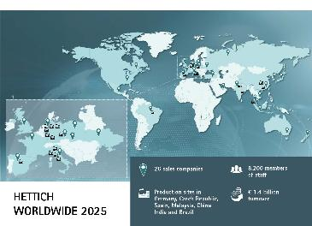
102026_a

海蒂诗集团2025年回顾
照片来源：海蒂诗

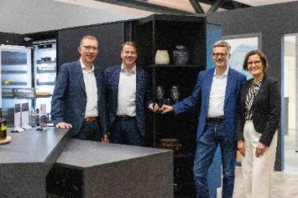
102026_b

海蒂诗集团2025年回顾：海蒂诗集团管理层团队Timo Pieper, Michael Lehmkuhl, 安德雷亚斯·海蒂诗博士和Jana Schönfeld（从左到右）
照片来源：海蒂诗

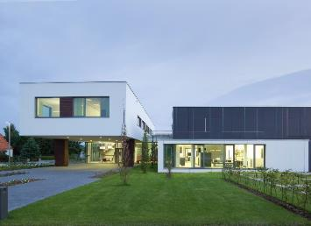
102026_c

位于德国基希伦根海蒂诗总部的Forum展厅
照片来源：海蒂诗

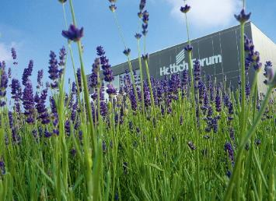
102026_d

位于德国基希伦根海蒂诗总部的Forum展厅
照片来源：海蒂诗

关于海蒂诗
成立于1888年，海蒂诗现已成为全球最大、最成功的家具配件制造商之一。作为拥有百余年历史的家族企业，公司的总部位于德国家具产业集群所在地——威斯特法伦东部的基希伦根。集团旗下约8,200名海蒂诗员工都在不断致力于为全球100余个国家和地区提供前沿的空间解决方案。在全球范围内，海蒂诗始终以客户的需求为导向，持续提供全方位的产品和服务。同时，无论在企业、社会、还是生态层面，采取负责任且可持续的行动始终是企业发展过程中遵循的首要准则。你所期待的“一切尽在德国海蒂诗”。www.hettich.com

